**ԵՐԵՎԱՆԻ ՊԵՏԱԿԱՆ ՀԱՄԱԼՍԱՐԱՆ**

**ԻՆՖՈՐՄԱՏԻԿԱՅԻ ԵՎ ԿԻՐԱՌԱԿԱՆ ՄԱԹԵՄԱՏԻԿԱՅԻ ՖԱԿՈՒԼՏԵՏ**

**ԾՐԱԳՐԱՎՈՐՄԱՆ ԵՎ ԻՆՖՈՐՄԱՑԻՈՆ ՏԵԽՆՈԼՈԳԻԱՆԵՐԻ ԱՄԲԻՈՆ**

**ԻՆՖՈՐՄԱՏԻԿԱՅԻ ԵՎ ԿԻՐԱՌԱԿԱՆ ՄԱԹԵՄԱՏԻԿԱՅԻ ԿՐԹԱԿԱՆ ԾՐԱԳԻՐ**

**ԿԱՐԱՊԵՏ ԹԱՎՐԻԶՅԱՆ ԳԵՎՈՐԳԻ**

**ԱՎԱՐՏԱԿԱՆ ԱՇԽԱՏԱՆՔ**

**ԶԵՂՉԵՐԻ ՄԱՍԻՆ ԻՆՖՈՐՄԱՑԻԱՅԻ ԱՆՑԱՆՑ ՏԵՂԵԿԱՑՄԱՆ ՀԱՄԱԿԱՐԳԻ ԱՎՏՈՄԱՏԱՑՈՒՄ**

***«Ինֆորմատիկա և կիրառական մաթեմատիկա» մասնագիտությամբ և Ինֆորմատիկայի և կիրառական մաթեմատիկայի բակալավրի որակավորման աստիճանի հայցման համար***

**ԵՐԵՎԱՆ 2018**

### Ուսանող` ____________________ __ [13 pt, Bold, Italic] ստորագրություն

ազգանուն, անուն

### Ղեկավար` ____________________ __ [13 pt, Bold, Italic] ստորագրություն

գիտ. աստիճան, կոչում, ազգանուն, անուն

«Թույլատրել պաշտպանության»

Ամբիոնի վարիչ` ____________________ __ [13 pt, Bold, Italic] ստորագրություն

գիտ. աստիճան, կոչում, ազգանուն, անուն

«_____»___________20___թ.

# ԿԱՐԾԻՔ

ԵՊՀ _________ ֆակուլտետի բակալավրիատի ուսանող

____________________________________________________________________________-ի

(ազգանուն, անուն, հայրանուն)

_____________________________________________________________________________

(թեմայի անվանումը)

ավարտական աշխատանքի վերաբերյալ[1]

1. Աշխատանքի արդիականության հիմնավորումը և գրականության վերլուծությունը

_____________________________________________________________________________ _____________________________________________________________________________

_____________________________________________________________________________

1. Աշխատանքի կատարումը և արդյունքները

_____________________________________________________________________________

_____________________________________________________________________________

_____________________________________________________________________________

1. Աշխատանքի շարադրումը և ձևավորումը

____________________________________________________________________________________

____________________________________________________________________________________

____________________________________________________________________________________

1. Դիտողություններ

_____________________________________________________________________________

_____________________________________________________________________________

_____________________________________________________________________

1. Եզրակացություն (աշխատանքը բավարարում է/չի բավարարում բակալավրի ավարտական աշխատանքին ներկայացվող պահանջները, հեղինակն արժանի է/արժանի չէ տվյալ մասնագիտությամբ բակալավրի որակավորման աստիճանի շնորհմանը)

_____________________________________________________________________________

______________________________________________________________________

Գրախոս՝

______________________________________________________________________

(ազգանուն, անուն, հայրանուն)

_____________________________________________________________________________

(գիտական աստիճան և կոչում)

______________________________________________________________________

(աշխատանքի վայրը, պաշտոնը)

Ստորագրություն ____________________________________

«____»______________20___ թ.

Բովանդակություն

ՆԵՐԱԾՈՒԹՅՈՒՆ

Ստեղծվել է սմարթֆոնային հավելված, որը թույլ է տալիս տեղեկանալ մոտակայքում գտնվող խանութների, հյուրանոցների , ռեստորանների և բազում ծառայություններ մատուցող հիմնարկների առկայության մասին :Իմանալ նրանց հասցեն,անվանումը,քարտեզի վրա դիրքը, զեղչերը և այլ տեղեկություններ` առանց համացանցի առկայույան: Այն հնարավորություն կտա օգտագործողներին այլևս չմտահոգվել իրենց անհրաժեշտ ծառայությունը կամ խանութը փնտրելու հարցում: Պարզապես պետք է ունենալ հավելվածը և այն կփնտրի ձեր փոխարեն:

Տեղեկատվական տեխնոլոգիաների և էլեկտրոնային տեխնիկայի լայն տարածումն ու արդիականությունը հիմք են հանդիսանում պնդելու , որ այս հավելվածը բոլորն հնարավորություններն ունի իր կայուն տեղը գտնելու հասարակության մեջ:

Այս ժամանակաշրջանում ամենաթանկ կապիտալը ժամանակն է , և որը հավելվածը թույլ է տալիս խնայել :Եվ այս փաստը հավելվածի լայն տարածման և արդիականության գրավականներից մեկն է:

Խանութի և հիմնարկների աշխատակիցները կարող են հեշտությամբ և հաշված րոպեների ընթացքում թարմացնել հաճախորդներին հասանելի ինֆորմացիան , որը վերջինները կարող են տեսնել թարմացում կատարելուց անմիջապես հետո , պարզապես անցնելով այդ հիմնարկի կողքով:

Այս հավելվածը շատ օգտակար գործիք կլինի նաև զբոսաշրջիկների համար , որոնք տեղյակ չեն քաղաքին և չեն տիրապետում լեզվին : Հավելվածը ունի դյուրին ինտերֆեյս և բացի այդ մի քանի լեզուներով օգտագործման հնարավորություն , որը թույլ կտա զբոսաշրջիկներին փնտրել և գտնել իրենց անհրաժեշտ վայրը:

ՀԻՄՆԱԿԱՆ ՄԱՍ

Ծրագիրը բաղկացած է 3 բաժնից:

* Ծրագիր ծառայություններ մատուցող հիմնարկների, խանութների համար
* Հավելված սմարթֆոնների համար
* Վեբ սերվիս, որից կօգտվեն վերոնշյալ ծրագրերը

ԾՐԱԳԻՐ ԾԱՌԱՅՈՒԹՅՈՒՆՆԵՐ ՄԱՏՈՒՑՈՂ ՀԻՄՆԱՐԿՆԵՐԻ և ԽԱՆՈՒԹՆԵՐԻ ՀԱՄԱՐ

Ծրագիրը գրվել է .NET հարթակում C# լեզվով WPF գործիքի օգնությամբ:

Ծրագրի առաջին էջում հիմնարկների աշխատակիցները լրացնում են հիմնարկի մասին ինֆորմացիա , որը հետագայում պետք է ուղարկվի սերվերին

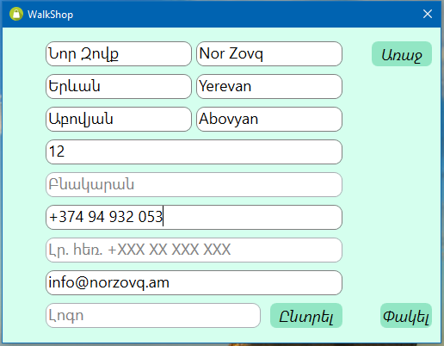

Նկար 1

«Նկար 1» -ում լրացված դաշտերը ևս ունեն հուշող տեքստեր , որոնք ջնջվում են ,երբ դաշտը արժեք է ստանում : Այս երկխոսությունում (Dialog) կան պարտադիր դաշտեր, որոնց չլրացման դեպքում հաջորդ քայլին անցնել հնարավոր չէ : Եթե որևէ պարտադիր դաշտ չի լրացվում և սեղմվում է «Առաջ» ստեղնը , ապա ծրագիրը սխալի հաղորդագրություն է տալիս , որում նշվում է անհրաժեշտ գործողությունները հաջորդ

քայլին անցնելու համար , նաև այդ չլրացած դաշտերը եզրագծվում են կարմիր գույնով (տես «Նկար 2»):

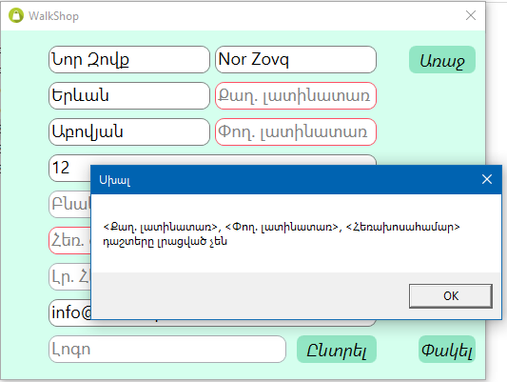

# Նկար 2

Հաջորդ քայլը քարտեզի վրա հիմնարկի , խանութի դիրքի նշումն է : Աշխարհագրական դիրքը տվյլաները` լայնություն և երկայնություն (latitude , longitude) , նույնպես ուղարկվում են սերվեր : «Նկար 3»-ում կարող եք տեսնել այս հատվածի իրականացումը:  
Նկարի մեջտեղվում պատկերված կարմիր խաչը համապատասխան հիմնարկի տեղն 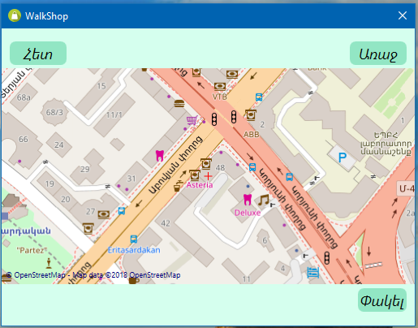է ցույց տալիս:

Նկար 3

Հաջորդ քայլում օգտագործողին առաջարկվում է խանութների և ծառայութնունների տարատեսակներ , իրենց ենթատեսակներով :Այս ցուցակները ժամանակի ընթացքում փոփոխվելու և ընդլայնվելու հնարավորություն ունեն: «Նկար 4» ում կարող եք տեսնել օգտագործողին առաջարկվող ցանկը , իսկ «Նկար 5» և «Նկար 6» ում առավել մանրամասն ներկայացված է այդ ցանկերում տեղ գտած տեսականին:Այս ցանկով որոշվող ինֆորմացիան չի ուղարկվում սերվեր , նրա միջոցով հետագա գործողություններում կազվում է տող: Առավել մանրամասն տեղեկություն այդ տողի մասին կներակայացվի հետագա քայլերը պարզաբանելիս:

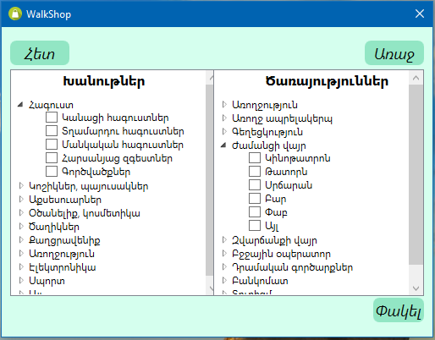 Նկար 4

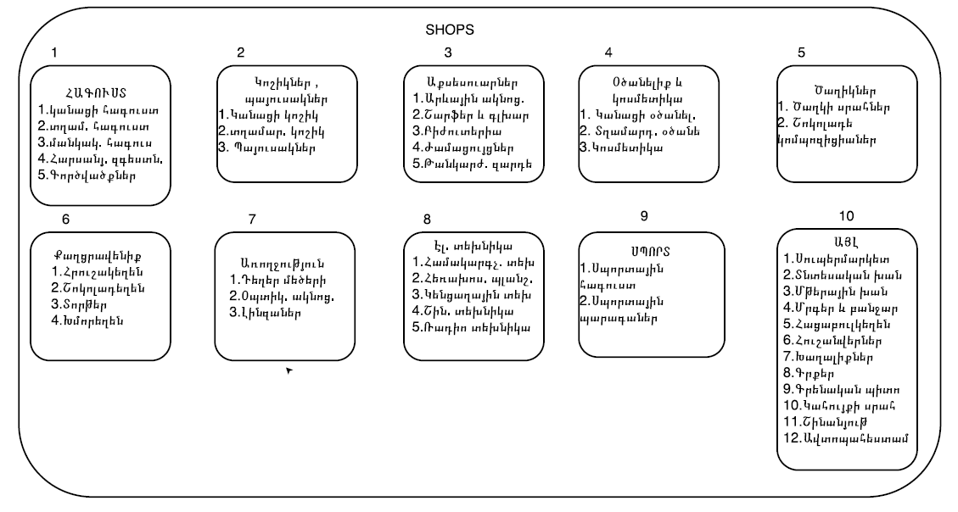 Նկար 5

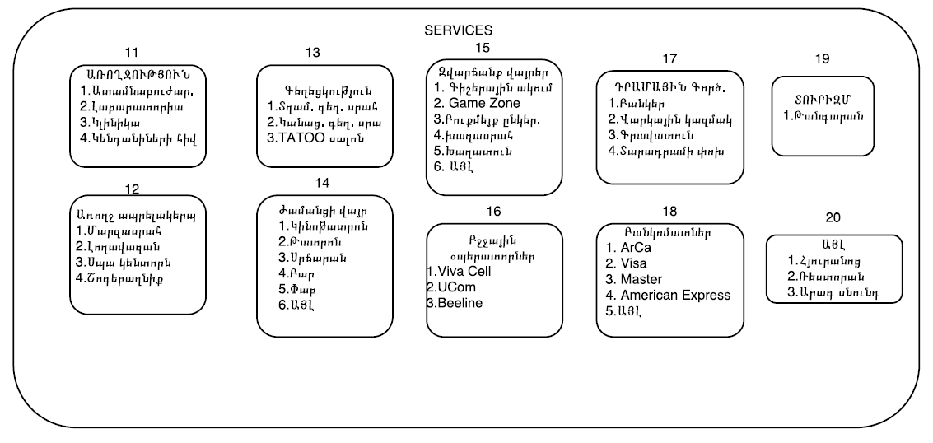

Նկար 6

1. Գրախոսը նախապես պետք է ծանոթ լինի սույն կարգում սահմանված բակալավրի ավարտական աշխատանքի գնահատման չափանիշներին։

  